調整前和直方圖:

C:\Users\USER\Desktop\iip-HW02\1\HW2_einstein_orig.tif 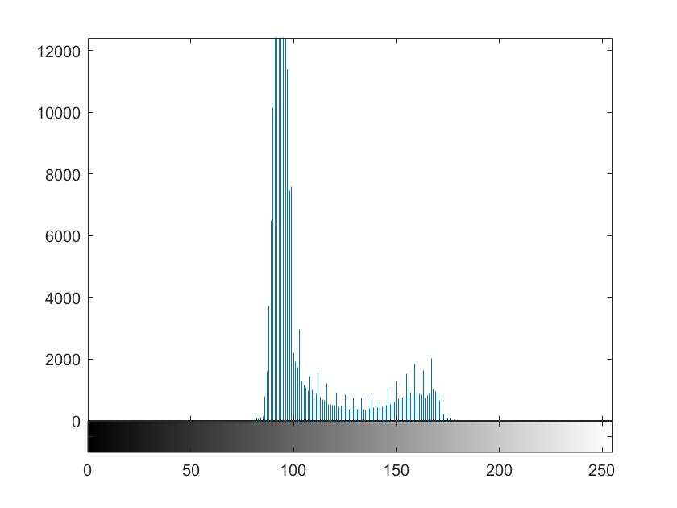

調整後和其直方圖:

C:\Users\USER\Desktop\iip-HW02\1\1.tif

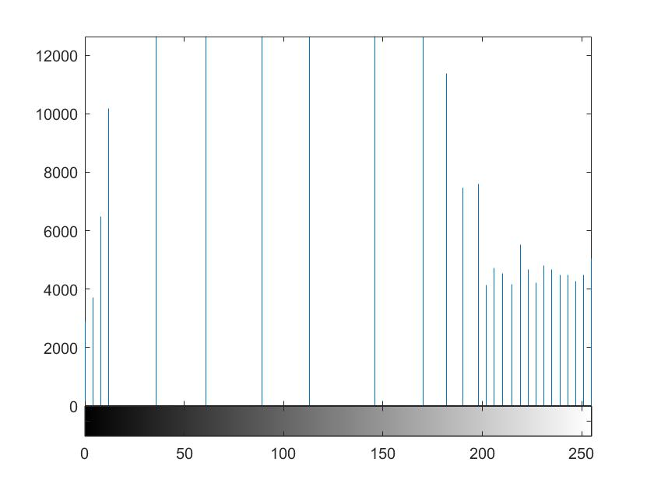

作法:

使用matlab內建的函數histeq()來做

I = imread('HW2\_einstein\_orig.tif');

J = histeq(I);

imhist(I);

imshow(I);

imhist(J);

imshow(J);